Fotogafická příloha - štít pravého rizalitu
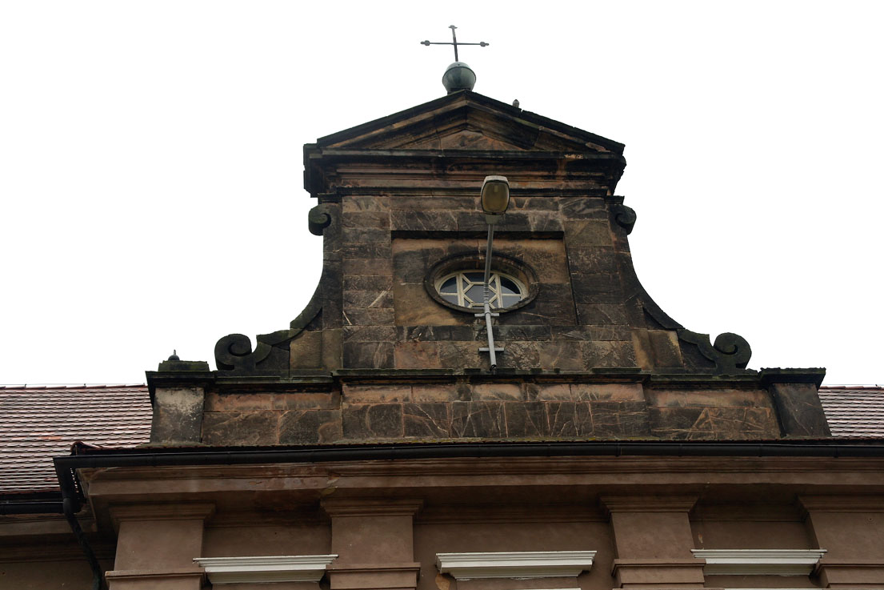
Pravý rizalit, štít celkový ohled . stav k 10/2012
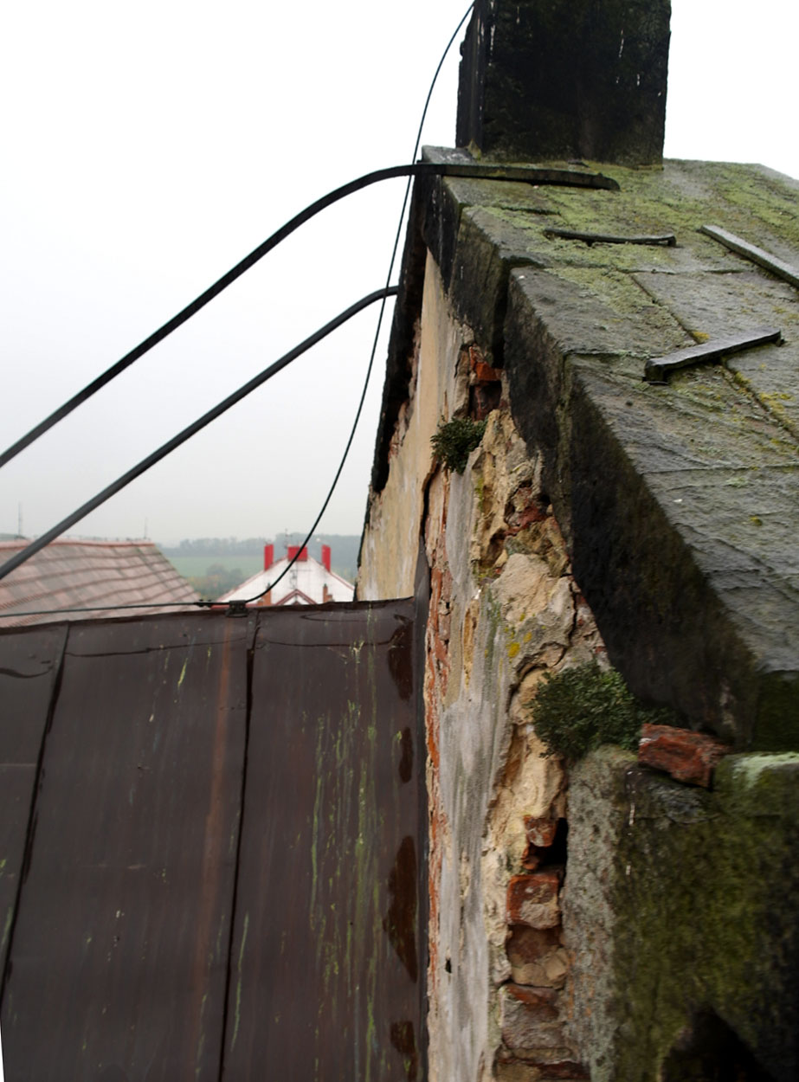
Zadní strana pravého štítu stav k 10/2012
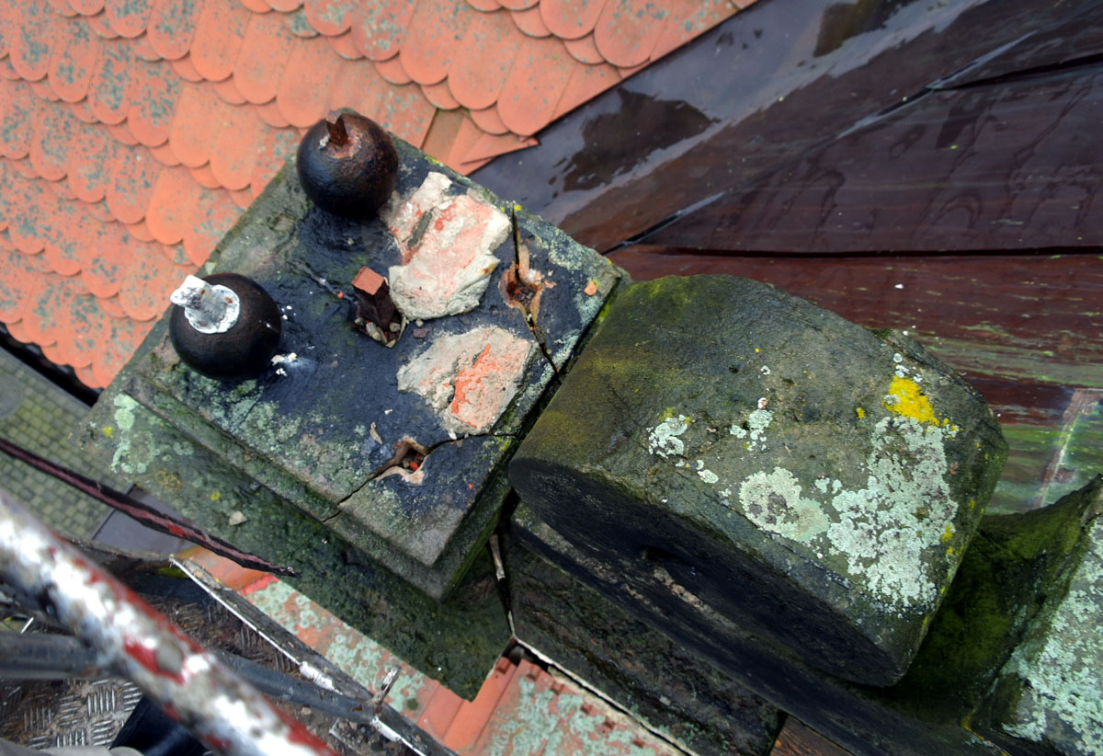
Levý podstavec pylonu se dvěmi koulemi , stav k 10/2012 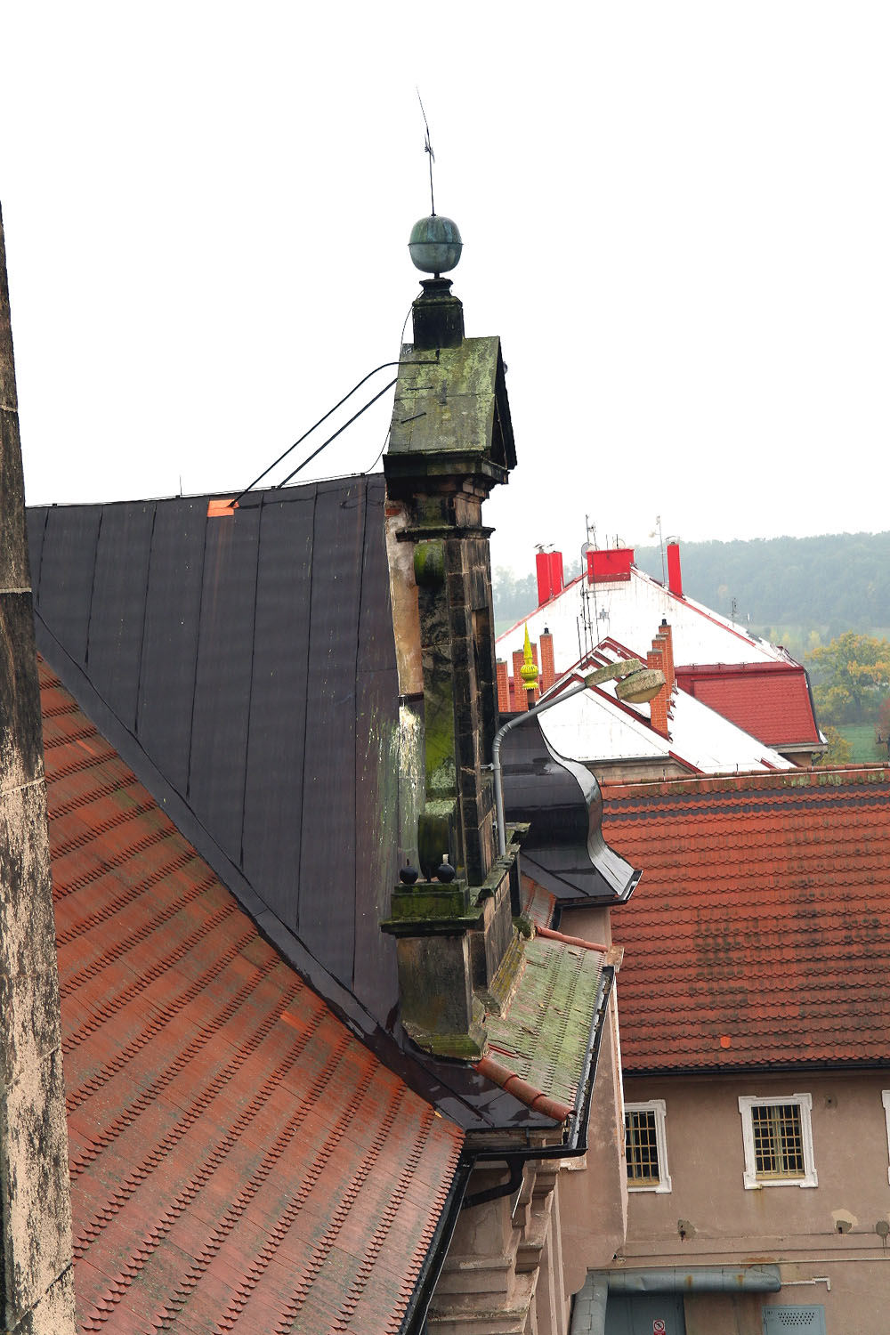
Boční pohled na pravý štít k 10/2012
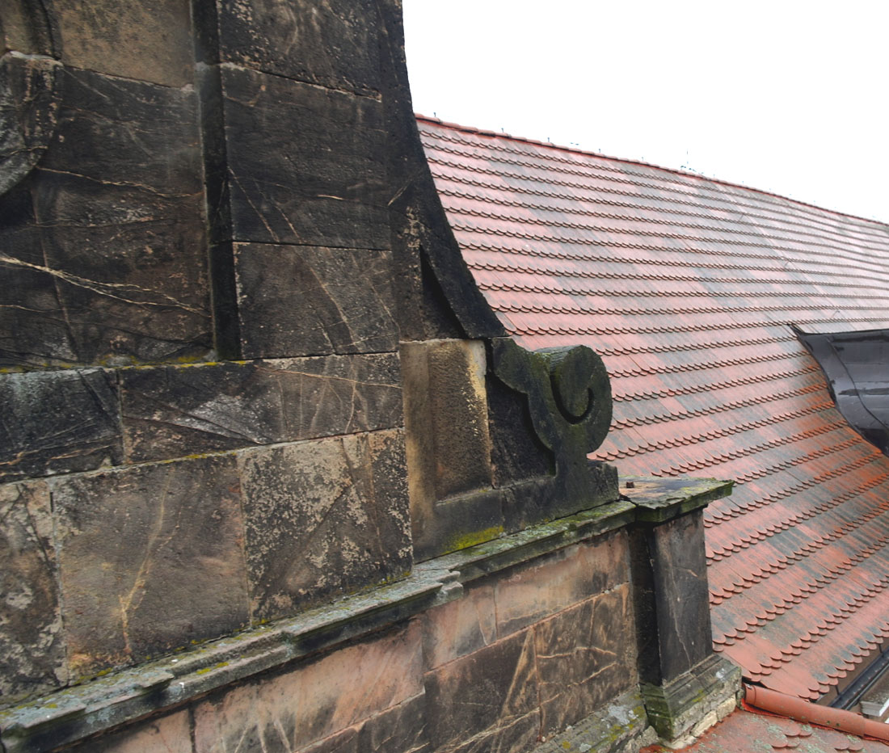
Stav zdiva a římsy , chybí podstavec pylonu, stav k 10/2012
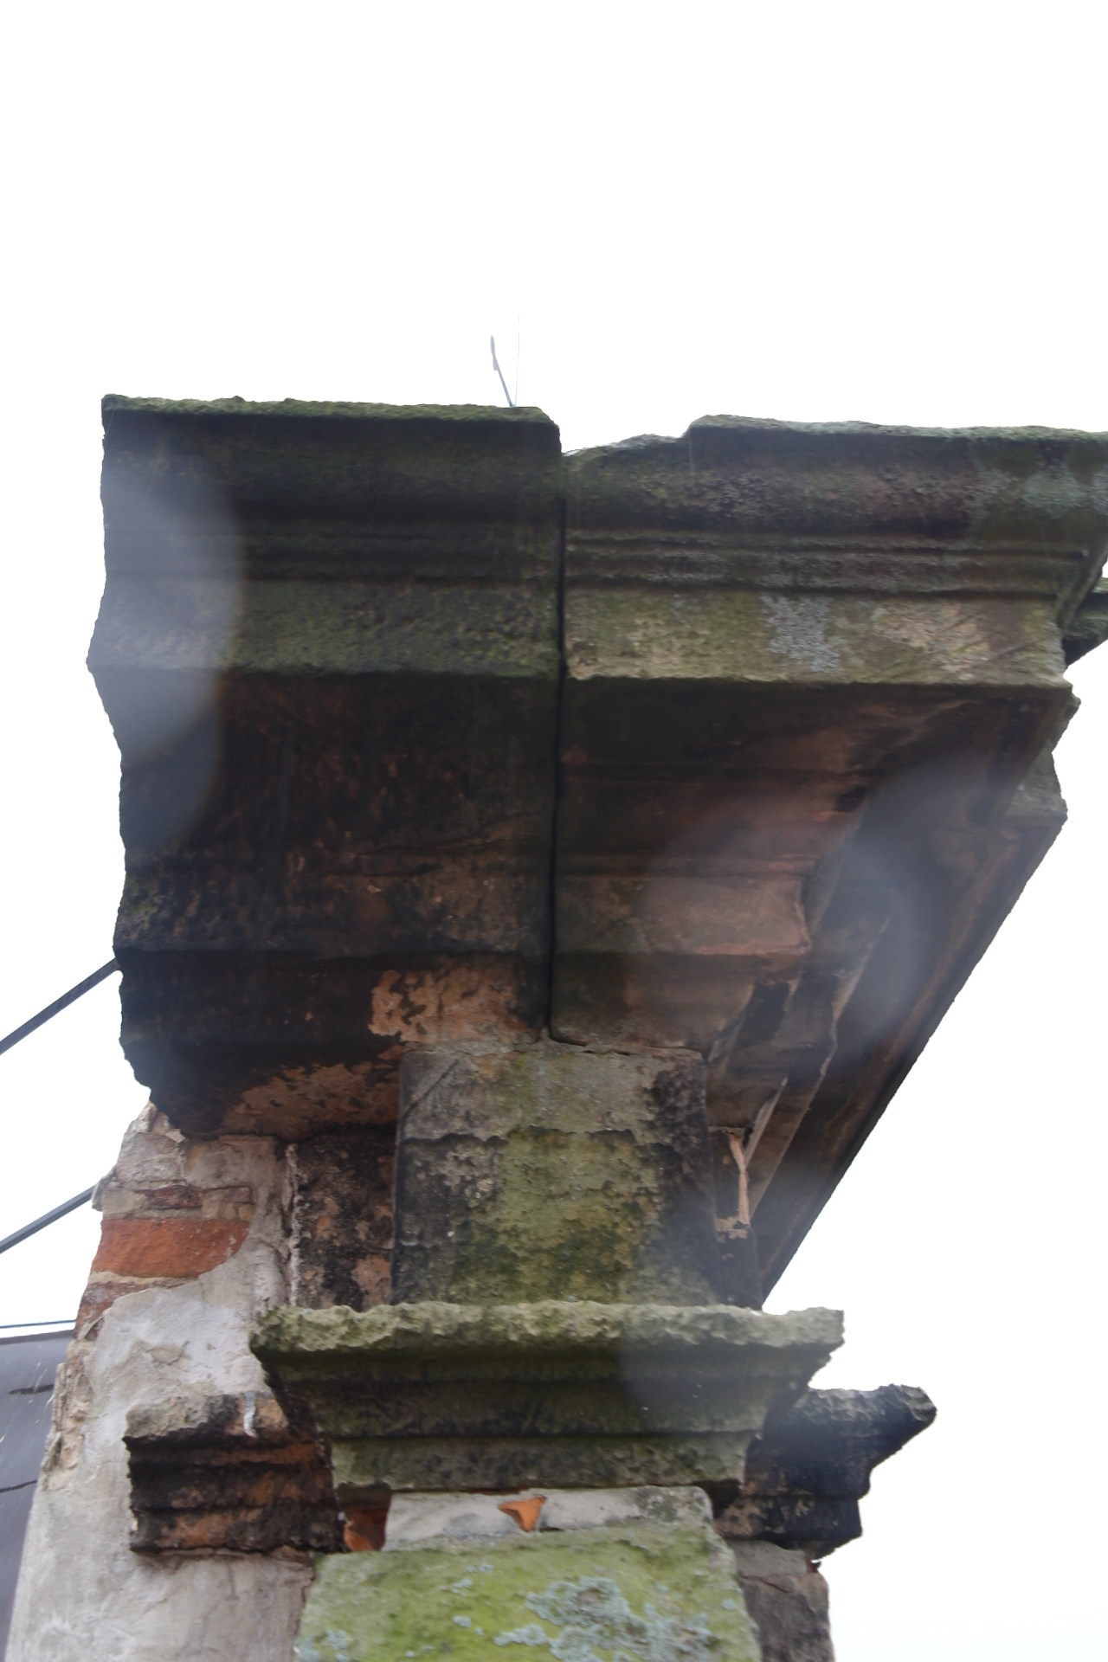
Stav podhledů , míra degradace pravého štítu stav 10/2012

